适用于强制修复或升级面板
1
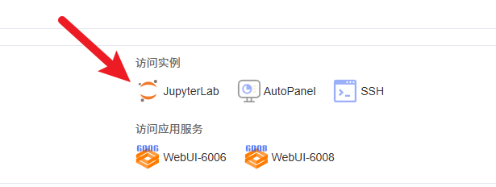
2
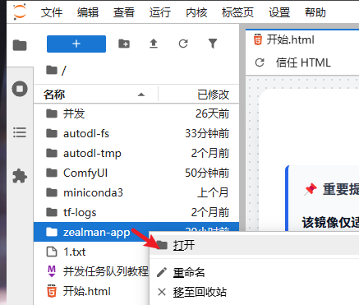
3
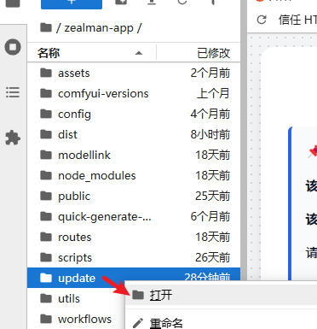
4
更新包在网盘https://pan.quark.cn/s/cde3c555a0a4
如果下载不动就@群主 发QQ群
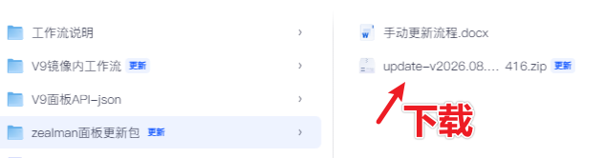
5
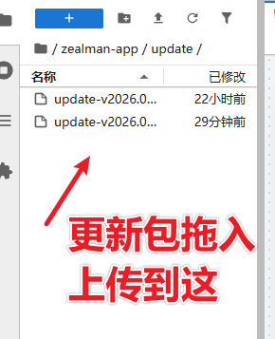
6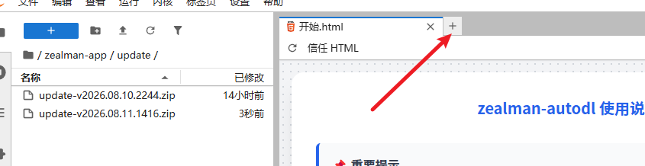
6
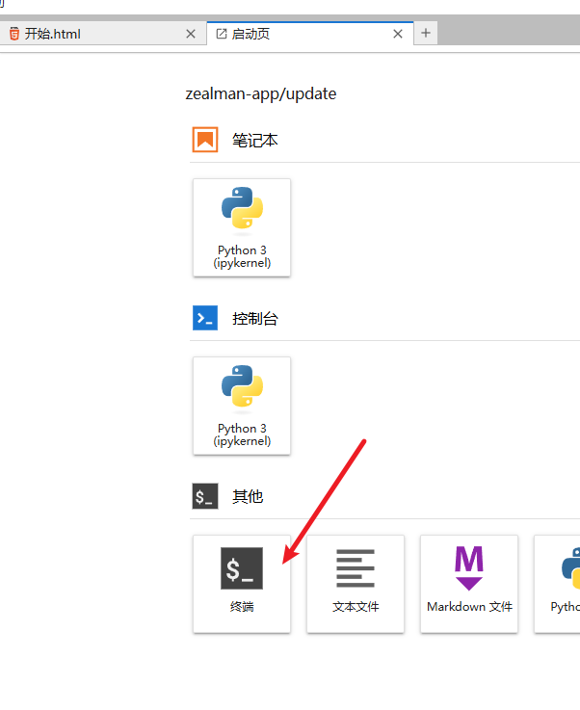
7
输入下面这行回车
bash /.autodl/users/9/98101/manual-update-panel.sh --no-sync -y --force

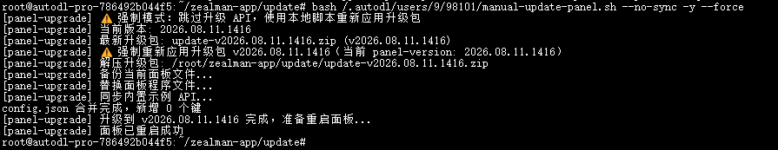

8
刷新即可打开
